
N° d’ordre de mission :

DEMANDE D’ORDRE DE MISSION⁽¹⁾
 SANS FRAIS

NOM : SIMIÃO RAMALHO Prénom : Glênio
Grade : IGR HC Résidence Administrative : SIGMA Clermont
Laboratoire ou Service de rattachement : Plateforme Technologique
Résidence Personnelle : 42 Boulevard Lavoisier – 63000 Clermont-Ferrand

Situation administrative de l’agent :  personnel INP  personnel UCA en PNA à l’INP

Sollicite l’autorisation de se rendre
à : Pont du Château
Département : l__l__l__l_6_l_3_l PAYS : France……………………………………………………………………..………… (※ si mission à l’étranger, merci de remplir également la case dédiée sur la page 2)
Date de départ : 12/10/2023………………………… Heure : 08 30……………. Date de retour 12/10/2023 Heure : 17:30………………..
Durée prévu du déplacement : 1 journée………………………….…………………………………………………………………………………………..
Motif du déplacement : Journée Technique fournisseur Electro-Loire………………………………………………..
Organisme prenant en charge les frais de transport : SIGMA de séjour : SIGMA
Centre financier et/ou contrat et laboratoire : PFT
Transport payé par : Frais d’inscription :
 Agent  Etablissement Estimation du coût : 0€  Agent  Etablissement Estimation du coût : 0€
MOYEN DE TRANSPORT AUTORISE ⁽³⁾
 SNCF  1ère classe  AVION  Véhicule personnel⁽²⁾  Véhicule de service⁽²⁾  Autres : Covoiturage
 2èmeclasse
FRAIS ANNEXES ⁽³⁾
 Péage  Taxi  Autres : Stationnement
Noms des personnes transportées :

Fait à Aubière
Le 09/10/2023
  Signature de l’intéressé(e) | Signature du responsable de la mission / des crédits | ※ Activité recherche uniquement  Visa du laboratoire | ※ Pour personnel en PNA en cas de mission à l’étranger  Le Président | Visa de l’ordonnateur

ETAT DE FRAIS DE DÉPLACEMENT

REALISATION DE LA MISSION
Itinéraire |  | Départ résidence |  |  | Partie à saisir uniquement si mission à l’étranger |  |  |  |  | Retour résidence
 |  |  |  |  | Arrivée pays étranger |  | Départ pays étranger
DE | A | Date | Heure |  | Date | Heure | Date |  | Heure | Date | Heure
SÉJOUR
Libellé |  |  |  | Nbre de repas et (ou) de nuitée |  |  |  | Justificatifs originaux produire au retour
Repas pris au restaurant administratif (ou assimilé) |  |  |  |  |  |  |  | Justificatif à produire
Repas à titre onéreux en France |  |  |  |  |  |  |  | Justificatif à produire
Repas à titre onéreux à l’étranger |  |  |  |  |  |  |  | Note individuelle de restauration
Hébergement à titre onéreux |  |  |  |  |  |  |  | Facture de l’hôtel
Autres : |  |  |  |  |  |  |  | Justificatifs de la dépense
Nombre de pièce(s) jointe(s) :
Informations complémentaires (si nécessaire au retour de mission)

L’intéressé certifie les conditions de restauration.
- Fait à
- Le
Signature de l’intéressé(e)

Explications :
- L’établissement d’un ordre de mission signé est le préalable indispensable à tout déplacement
- Vous certifiez être titulaire du permis de conduire et posséder des points sur ce dernier
- Pour les frais de transport à rembourser, veiller à bien nous fournir les justificatifs originaux dés votre retour :
    - avion ou train : fournir les billets
    - véhicule de location : fournir la facture du loueur
    - carburant véhicule administratif ou location : fournir les factures
    - frais de péage, parking, taxi, bus, métro ou RER : fournir le ticket ou reçu
    - frais d’inscription : fournir la facture et le programme précisant les conditions d’accueil

Missions à l’étranger
La demande d’ordre de mission doit parvenir à la Direction des Affaires Financières, au moins trois semaines avant la date de la mission.

En cas de déplacement dans un pays à risque (orange/rouge) – à joindre obligatoirement l’évaluation des risques avant départ en mission
※ Merci de vous enregistrer sur le site Ariane
- Fait à
- Le

Le fonctionnaire Sécurité et Défense / l’employeur le cas échéant

Protection dans le cadre de l’assurance de l’établissement – Clermont Auvergne INP
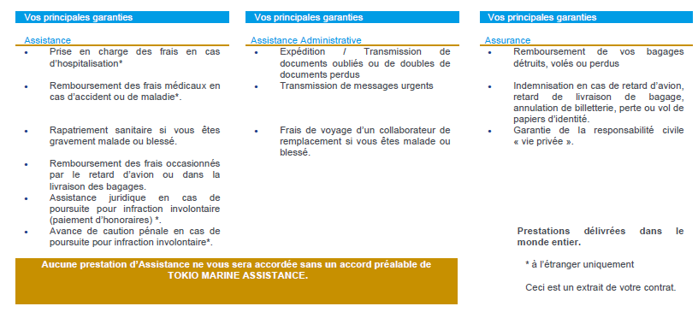
L’assurance de l’établissement couvre le personnel se déplacent dans le cadre d’une mission pour les cas suivants :

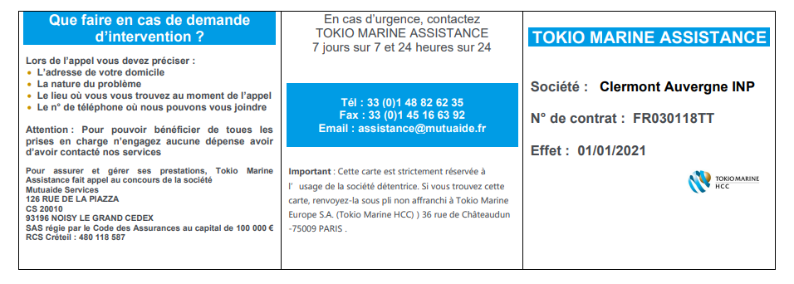

Si vous devez engager l’assurance, merci de nous contacter sous :
- laetita.martinet@clermont-auvergne-inp.fr
En cas d’urgence, appelez immédiatement le numéro d’urgence de votre pays de séjour et la Tokio Marine Assistance.

